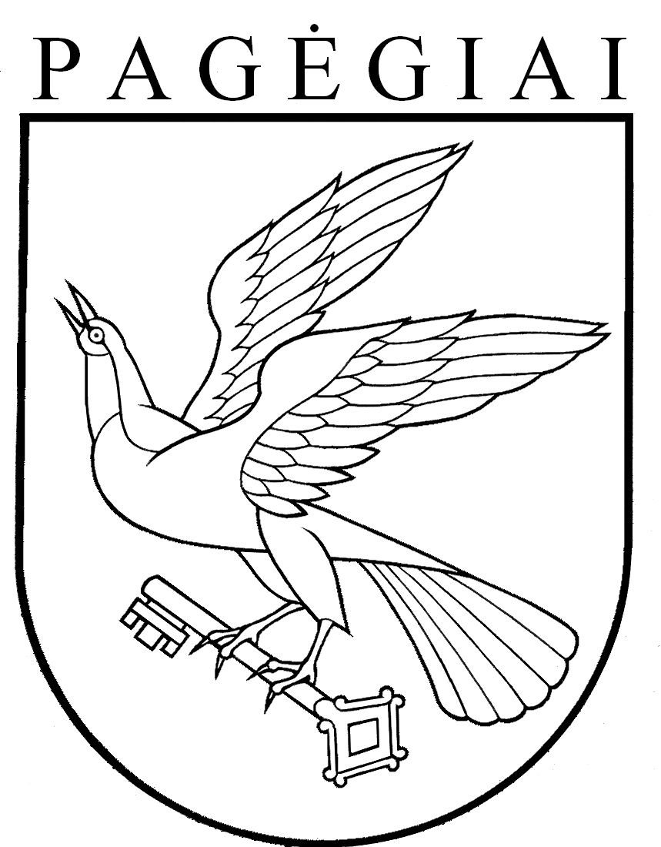 Projektas

Pagėgių savivaldybės taryba

sprendimas
DĖL ĮGALIOJIMŲ SUTEIKIMO PAGĖGIŲ SAVIVALDYBĖS MERUI

2020 m. vasario 4 d. Nr. T1- 130
Pagėgiai
Vadovaudamasi Lietuvos Respublikos vietos savivaldos įstatymo 20 straipsnio 2 dalies 16 punktu ir atsižvelgdama į Lietuvos Respublikos kultūros ministro 2020 m. sausio 7 d. raštu Nr. S2-38 „Dėl kultūros ir meno darbuotojų darbo užmokesčio didinimo“, Pagėgių savivaldybės taryba n u s p r e n d ž i a:
1. Įgalioti Pagėgių savivaldybės merą pasirašyti papildomą susitarimą prie 2018 m. spalio 4 d. memorandumo dėl bendradarbiavimo siekiant didinti savivaldybių kultūros įstaigų kultūros ir meno darbuotojų darbo apmokėjimą.
2. Sprendimą paskelbti Pagėgių savivaldybės interneto svetainėje www.pagegiai.lt.
Šis sprendimas gali būti skundžiamas Regionų apygardos administracinio teismo Klaipėdos rūmams (Galinio Pylimo g. 9, 91230 Klaipėda) Lietuvos Respublikos administracinių bylų teisenos įstatymo nustatyta tvarka per 1 (vieną) mėnesį nuo sprendimo paskelbimo ar įteikimo suinteresuotiems asmenims dienos.

SUDERINTA:

L.e. administracijos direktoriaus pareigas Virginijus Komskis

Dokumentų valdymo ir teisės skyriaus
Vyresnioji specialistė Ingrida Zavistauskaitė

Švietimo, kultūros ir sporto skyriaus vedėja Virginija Sirvidienė

Parengė Ingrida Jokšienė,
Švietimo, kultūros ir sporto skyriaus
Vyriausioji specialistė

Pagėgių savivaldybės tarybos
veiklos reglamento
2 priedas

PAGĖGIŲ SAVIVALDYBĖS TARYBOS SPRENDIMO PROJEKTO
„DĖL ĮGALIOJIMŲ SUTEIKIMO PAGĖGIŲ SAVIVALDYBĖS MERUI“ AIŠKINAMASIS RAŠTAS
2020-02-04

- Parengto projekto tikslai ir uždaviniai
Sprendimu siekiama vykdyti 2018 m. spalio 4 d. pasirašyto Memorandumo nuostatas dėl bendradarbiavimo siekiant didinti savivaldybių kultūros įstaigų kultūros ir meno darbuotojų darbo apmokėjimą
- Kaip šiuo metu yra sureguliuoti projekte aptarti klausimai
Sprendimo projektas parengtas vadovaujantis Lietuvos Respublikos vietos savivaldos įstatymo 20 straipsnio 2 dalies 16 punktu, Lietuvos Respublikos kultūros ministro 2020 m. sausio 7 d. raštu Nr. S2-38 „Dėl kultūros ir meno darbuotojų darbo užmokesčio didinimo“
- Kokių teigiamų rezultatų laukiama
Bus padidintas kultūros ir meno darbuotojų atlygis už darbą
- Galimos neigiamos priimto projekto pasekmės ir kokių priemonių reikėtų imtis, kad tokių pasekmių būtų išvengta.
Neigiamų pasekmių nenumatyta.
- Kokius galiojančius aktus (tarybos, mero, Savivaldybės administracijos direktoriaus) reikėtų pakeisti ir panaikinti, priėmus sprendimą pagal teikiamą projektą.
Nereikės keisti ar naikinti kitų galiojančių aktų, priėmus sprendimą pagal teikiamą projektą.
- Jeigu priimtam sprendimui reikės kito tarybos sprendimo, mero potvarkio ar administracijos direktoriaus įsakymo, kas ir kada juos turėtų parengti.
Nereikės priimti kito spendimo priimtam sprendimui.
- Ar reikalinga atlikti sprendimo projekto antikorupcinį vertinimą
Šis sprendimas antikorupciniu požiūriu nevertinamas.
- Sprendimo vykdytojai ir įvykdymo terminai, lėšų, reikalingų sprendimui įgyvendinti, poreikis (jeigu tai numatoma – derinti su Finansų skyriumi)
Už sprendimo vykdymo priežiūrą atsakinga Pagėgių savivaldybės administracija.
- Projekto rengimo metu gauti specialistų vertinimai ir išvados, ekonominiai apskaičiavimai (sąmatos) ir konkretūs finansavimo šaltiniai.
Neigiamų specialistų vertinimų ir išvadų negauta.
- Projekto rengėjas ar rengėjų grupė.
Švietimo, kultūros ir sporto skyriaus vyriausioji specialistė Ingrida Jokšienė, tel. 48 283, el.p. i.joksiene@pagegiai.lt.
- Kiti, rengėjo nuomone, reikalingi pagrindimai ir paaiškinimai.
Nėra kitų rengėjo pagrindimų ir paaiškinimų.

Švietimo, kultūros ir sporto skyriaus
Vyriausioji specialistė Ingrida Jokšienė

